**ПРИМЕР №9**

Задача: реализация 3D модели Сеточная поверхность (Лист изогнутый)

**Поэтапное построение эскиза.**

1. Описание основного кода:

void MakeUserCommand2()

{

// Первое семейство координатных кривых:

// - кривые Безье, представляющие два периода синусоиды (растянутые

// на отрезок U_SIN_DX).

// - U_CURVES_CNT кривых расположены вдоль оси Z на равных промежутках

// в интервале шириной U_DZ

const int U_CURVES_CNT = 10;

const double U_DZ = 30;

const int U_SIN_PERIOD_CNT = 2;

const double U_SIN_DX = 15;

const int U_BEZIER_PNT_CNT = 15;

RPArray<MbCurve3D> arrCurvesU;

for (int i = 0; i < U_CURVES_CNT; i++)

{

SArray<MbCartPoint3D> arrPnts;

for (int n = 0; n < U_BEZIER_PNT_CNT; n++)

{

MbCartPoint3D p;

p.x = n * U_SIN_DX / (U_BEZIER_PNT_CNT - 1);

p.y = sin(p.x / U_SIN_DX * 2 * M_PI * U_SIN_PERIOD_CNT);

p.z = i * U_DZ / (U_CURVES_CNT - 1);

arrPnts.push_back(p);

}

MbBezier3D* pc = new MbBezier3D(arrPnts, false);

arrCurvesU.Add(pc);

}

// Второе семейство координатных кривых:

// - кривые Безье, представляющие три периода синусоиды (растянутые

// на отрезок V_SIN_DZ).

// - V_CURVES_CNT кривых расположены вдоль оси X на равных промежутках

// в интервале шириной V_DX

const int V_CURVES_CNT = 5;

const double V_DX = U_SIN_DX;

const int V_SIN_PERIOD_CNT = 3;

const double V_SIN_DZ = U_DZ;

const int V_BEZIER_PNT_CNT = 15;

RPArray<MbCurve3D> arrCurvesV;

for (int i = 0; i < V_CURVES_CNT; i++)

{

SArray<MbCartPoint3D> arrPnts;

for (int n = 0; n < V_BEZIER_PNT_CNT; n++)

{

MbCartPoint3D p;

p.x = i * V_DX / (V_CURVES_CNT - 1);

p.z = n * V_SIN_DZ / (V_BEZIER_PNT_CNT - 1);

p.y = sin(p.z / V_SIN_DZ * 2 * M_PI * V_SIN_PERIOD_CNT);

arrPnts.push_back(p);

}

MbBezier3D* pc = new MbBezier3D(arrPnts, false);

arrCurvesV.Add(pc);

}

// Построение поверхности

MbMeshSurface* pSurf = new MbMeshSurface(arrCurvesU, arrCurvesV,

false, false, false);

// Отображение поверхности

viewManager->AddObject(Style(1, LIGHTGRAY), pSurf);

// Отображение координатных кривых

for (int i = 0, iLim = arrCurvesU.size(); i < iLim; i++)

viewManager->AddObject(Style(5, LIGHTRED), arrCurvesU[i]);

for (int i = 0, iLim = arrCurvesV.size(); i < iLim; i++)

viewManager->AddObject(Style(5, LIGHTBLUE), arrCurvesV[i]);

// Уменьшение счетчика ссылок динамически созданных объектов ядра

::DeleteItem(pSurf);

for (int i = 0, iLim = arrCurvesU.size(); i < iLim; i++)

::DeleteItem(arrCurvesU[i]);

for (int i = 0, iLim = arrCurvesV.size(); i < iLim; i++)

::DeleteItem(arrCurvesV[i]);

}

**Результат построения.**

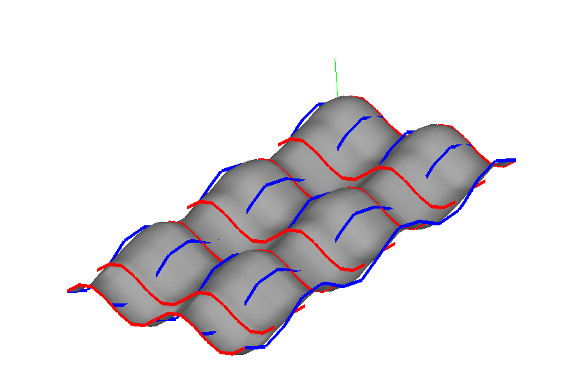

**Код программы.**

void MakeUserCommand2()

{

// Первое семейство координатных кривых:

// - кривые Безье, представляющие два периода синусоиды (растянутые

// на отрезок U_SIN_DX).

// - U_CURVES_CNT кривых расположены вдоль оси Z на равных промежутках

// в интервале шириной U_DZ

const int U_CURVES_CNT = 10;

const double U_DZ = 30;

const int U_SIN_PERIOD_CNT = 2;

const double U_SIN_DX = 15;

const int U_BEZIER_PNT_CNT = 15;

RPArray<MbCurve3D> arrCurvesU;

for (int i = 0; i < U_CURVES_CNT; i++)

{

SArray<MbCartPoint3D> arrPnts;

for (int n = 0; n < U_BEZIER_PNT_CNT; n++)

{

MbCartPoint3D p;

p.x = n * U_SIN_DX / (U_BEZIER_PNT_CNT - 1);

p.y = sin(p.x / U_SIN_DX * 2 * M_PI * U_SIN_PERIOD_CNT);

p.z = i * U_DZ / (U_CURVES_CNT - 1);

arrPnts.push_back(p);

}

MbBezier3D* pc = new MbBezier3D(arrPnts, false);

arrCurvesU.Add(pc);

}

// Второе семейство координатных кривых:

// - кривые Безье, представляющие три периода синусоиды (растянутые

// на отрезок V_SIN_DZ).

// - V_CURVES_CNT кривых расположены вдоль оси X на равных промежутках

// в интервале шириной V_DX

const int V_CURVES_CNT = 5;

const double V_DX = U_SIN_DX;

const int V_SIN_PERIOD_CNT = 3;

const double V_SIN_DZ = U_DZ;

const int V_BEZIER_PNT_CNT = 15;

RPArray<MbCurve3D> arrCurvesV;

for (int i = 0; i < V_CURVES_CNT; i++)

{

SArray<MbCartPoint3D> arrPnts;

for (int n = 0; n < V_BEZIER_PNT_CNT; n++)

{

MbCartPoint3D p;

p.x = i * V_DX / (V_CURVES_CNT - 1);

p.z = n * V_SIN_DZ / (V_BEZIER_PNT_CNT - 1);

p.y = sin(p.z / V_SIN_DZ * 2 * M_PI * V_SIN_PERIOD_CNT);

arrPnts.push_back(p);

}

MbBezier3D* pc = new MbBezier3D(arrPnts, false);

arrCurvesV.Add(pc);

}

// Построение поверхности

MbMeshSurface* pSurf = new MbMeshSurface(arrCurvesU, arrCurvesV,

false, false, false);

// Отображение поверхности

viewManager->AddObject(Style(1, LIGHTGRAY), pSurf);

// Отображение координатных кривых

for (int i = 0, iLim = arrCurvesU.size(); i < iLim; i++)

viewManager->AddObject(Style(5, LIGHTRED), arrCurvesU[i]);

for (int i = 0, iLim = arrCurvesV.size(); i < iLim; i++)

viewManager->AddObject(Style(5, LIGHTBLUE), arrCurvesV[i]);

// Уменьшение счетчика ссылок динамически созданных объектов ядра

::DeleteItem(pSurf);

for (int i = 0, iLim = arrCurvesU.size(); i < iLim; i++)

::DeleteItem(arrCurvesU[i]);

for (int i = 0, iLim = arrCurvesV.size(); i < iLim; i++)

::DeleteItem(arrCurvesV[i]);

}